Официально издается с января 2014 г, согласно, Решения Собрания Депутатов
Васильево-Ханжоновского сельского поселения №58 от 23.12.2013 (Постановление Администрации №24 от 11.03.2015)
№ 09 Сентябрь 2016 год
Издается в печатном издании В-Ханжоновского поселения для его жителей

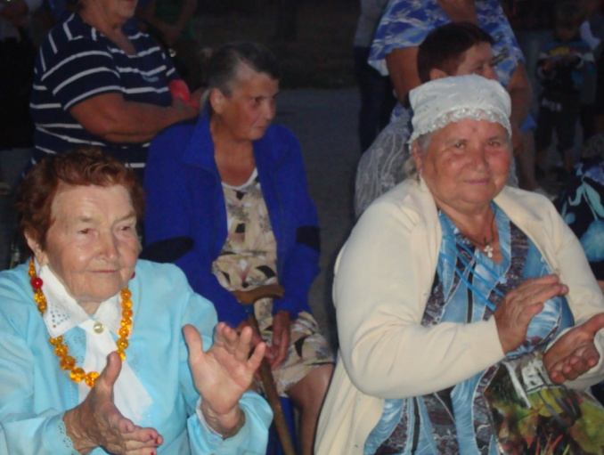
1 октября – день пожилого человека
Первый день октября ознаменован замечательной датой – Днем пожилого человека. Но пожилыми назвать вас не очень хочется. У возраста нет лица – время безлико. Однако оно оставляет следы на лицах людей. Но не в их душах: духовно мы все молоды, бодры и задорны, готовы свернуть горы и срывать с неба звезды горстями. Так будем же ценить свои года! Это – мудрость, опыт, наработки, которые ни на что не променять!
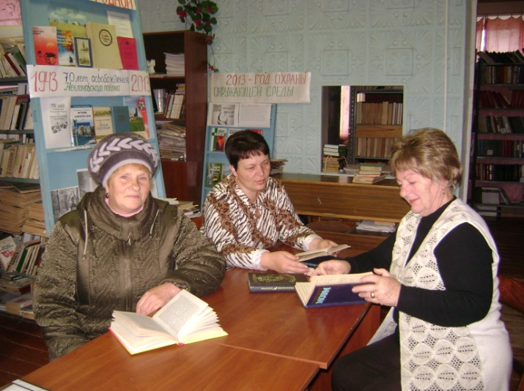
С Днем пожилого человека! Эти слова скрывают в себе глубочайшее уважение. Ведь пожилой – значит мудрый, знающий жизнь и многое умеющий. Я хочу поздравить Вас с этим днем, и пожелать самого главного – здоровья, радости от любимых занятий, бодрости. Пусть никогда вас не посещает уныние, потому что рядом всегда будут люди, которым Вы не безразличны. Вы ведь знаете, что возраст измеряется не годами, а состоянием души. Так вот, мне очень хочется, чтобы душа Ваша оставалась такой же молодой, задорной и красивой. Я хочу, чтобы солидный возраст был для вас лишь шагом к новым возможностям – когда видишь жизнь уже по-настоящему, хорошо ее понимаешь, и не боишься ошибок. Пусть жизнь приносит исключительно светлые и радостные минуты! Не теряйте присутствия духа и сами не теряйтесь во времени! Пусть Ваша жизнь будет прекрасной и красочной! Спасибо вам за всю ту мудрость, которой вы с таким удовольствием делитесь. Глава Васильево-Ханжоновского сельского поселения С. Зацарная

ОБЪЯВЛЕНИЕ: Уважаемые жители Васильево-Ханжоновского сельского поселения приглашаем вас 5 октября в 14 часов в Дом Культуры на праздничные мероприятия посвященные Дню пожилых людей. В программе: торжественное поздравление, праздничный концерт «Чтобы старость была в радость» и посиделки «За чашкой чая». С хуторов будет осуществляться подвоз жителей. Приглашаем всех желающих.
5 октября – день Учителя
Уважаемые педагоги, дорогие учителя! Мы вверяем вам самое драгоценное, что у нас есть: наших детей. И взяв их, несмышленышей и малюток, за руки, вы ведете наших детей сквозь дебри неопознанного и незнакомого. На этом пути вы учите своих учеников добру и справедливости, помогаете им преодолеть препятствия и трудности, оберегаете от ошибок, заботитесь о детях и просто их любите… Мы от всего сердца поздравляем вас с вашим профессиональным днем! Желаем в первую очередь терпения и мудрости. Желаем крепкого здоровья и больших творческих удач! Пусть ваши ученики будут талантливы и сообразительны! Пусть все экзамены и тесты сдаются на пятерки! Пусть начало учебного года будет долгожданным, а его конец – успешным!
Глава Васильево-Ханжоновского сельского поселения С. Зацарная
Итоги выборов
18 сентября, в единый день голосования, сама погода способствовала спокойным и деловым выборам. Все участковые избирательные комиссии нашего поселения пытались создать на своих участках атмосферу праздника. На избирательных участках звучала музыка. Художественная самодеятельность Васильево-Ханжоновского дома культуры под руководством В.Г.Штырина посетила все избирательные участки нашего сельского поселения, дополнив праздничное настроение своими задорными песнями. Но главное, конечно, не это. Главное – жители нашего поселения приняли участие и в выборах депутатов Госдумы, и избрали депутатов Васильево-Ханжоновского сельского поселения. На всех участках нашего поселения дежурили наблюдатели. Были наблюдатели от партии «Единая Россия» и от партии КПРФ, а также от партии ЛДПР. Наблюдатели на наших участках никаких нарушений не отметили. В Васильево-Ханжоновском сельском поселении лидирует партия «Единая Россия», за нее проголосовали 69,8 % избирателей из числа принявших участие в голосовании. На второе место, но со значительным отрывом вышла партия ЛДПР , набравшая 14,8% голосов, у КПРФ - 6,3 %. Остальные партии набрали незначительное количество голосов.
По 151 одномандатному округу уверенную победу одержал Юрий Викторович Кобзев, за него проголосовало 70,3 % избирателей из числа принявших участие в голосовании.
Состоялись также выборы депутатов собрания депутатов Васильево-Ханжоновского сельского поселения. По Васильево-Ханжоновскому одномандатному избирательному округу №1 наибольшее число голосов набрала Гущенко Светлана Александровна – 72% избирателей из числа принявших участие в голосовании. По Васильево-Ханжоновскому одномандатному избирательному округу №2 наибольшее число голосов набрала Комашня Светлана Ивановна – 83,33% избирателей. По Васильево-Ханжоновскому одномандатному избирательному округу №3 наибольшее число голосов набрала Васильева Анна Александровна- 82,76% избирателей. По Васильево-Ханжоновскому одномандатному избирательному округу №4 наибольшее число голосов набрала Безуглова Варвара Александровна – 80,95% избирателей. По Васильево-Ханжоновскому одномандатному избирательному округу №5 наибольшее число голосов набрала Лысенко Людмила Ивановна – 87,37% избирателей. По Васильево-Ханжоновскому одномандатному избирательному округу №6 наибольшее число голосов набрал Сафонов Сергей Владимирович – 75% избирателей. По Васильево-Ханжоновскому одномандатному избирательному округу №7 наибольшее число голосов набрал Зацарный Алексей Васильевич – 67,27% избирателей. По Васильево-Ханжоновскому одномандатному избирательному округу №8 наибольшее число голосов набрал Бережной Сергей Федорович – 77,55% избирателей. По Васильево-Ханжоновскому одномандатному избирательному округу №9 наибольшее число голосов набрал Пищиков Геннадий Александрович – 54,29% избирателей. По Васильево-Ханжоновскому одномандатному избирательному округу №10 наибольшее число голосов набрала Гайдуенко Оксана Алексеевна – 87,78% избирателей.
Вновь избранные депутаты Собрания депутатов Васильево-Ханжоновского сельского поселения выражают благодарность всем избирателям , принявшим участие в выборах депутатов Собрания депутатов Васильево-Ханжоновского сельского поселения четвертого созыва и отдавших свой голос за наши кандидатуры. Депутаты Собрания депутатов Васильево –Ханжоновского сельского поселения С.А.Гущенко, С.И.Комашня, А.А.Васильева, В.А.Безуглова, Л.И.Лысенко, С.В.Сафонов, А.В.Зацарный, С.Ф.Бережной, Г.А.Пищиков,О.А.Гайдуенко.

От всего сердца поздравляем юбиляров нашего поселения Пальчуковского Юрия Павловича с 75-летием, Беляеву Галину Николаевну с 70-летием, Дяченко Валентину Ивановну с 70-летием . Желаем бодрости душевной, успехов в жизни повседневной, здоровья крепкого всегда, не падать духом никогда.
От всей души поздравляем Погорелову Алину с рождением сына Ярослава. Счастья, здоровья вам и вашим детям. С новорожденным!
******************************************************************************
Уважаемые жители поселения, родившиеся в сентябре!
От всей души поздравляем Вас с днем рождения!
Желаем крепкого здоровья, надежды, веры, доброты.
Пусть будет дом согрет любовью и все исполнятся мечты
Глава Васильево-Ханжоновского сельского поселения С. Зацарная и депутаты собрания депутатов

Глава и администрация Васильево-Ханжоновского сельского поселения выражает глубокое и искреннее соболезнование родным и близким по поводу смерти Торской Надежды Григорьевны и Осадчук Нины Викторовны

Главный редактор: Зацарная С.Н., Неклиновский район с. В-Ханжоновка, Заместитель гл. редактора: Ададурова И.А пер. Галухина,4, тел. (886)-(347) 53-6-35
Ответственный секретарь – Мартынова Ю.Ю. Газета издается на основании ст.12 Ф3
Члены редакционной коллегии: С.В. Гущенко; Надолинская С.В. «О средствах массовой информации»
Тираж 650 экз., ежемесячный выпуск,
распространяется бесплатно

